УТВЕРЖДЕНО
Директор МОУ «Волосовская СОШ № 1»
От____________№________
____________Суйконен С.И.
м.п.

ПОЛОЖЕНИЕ

о конкурсе - игре по робототехнике

“Робо Орлёнок”
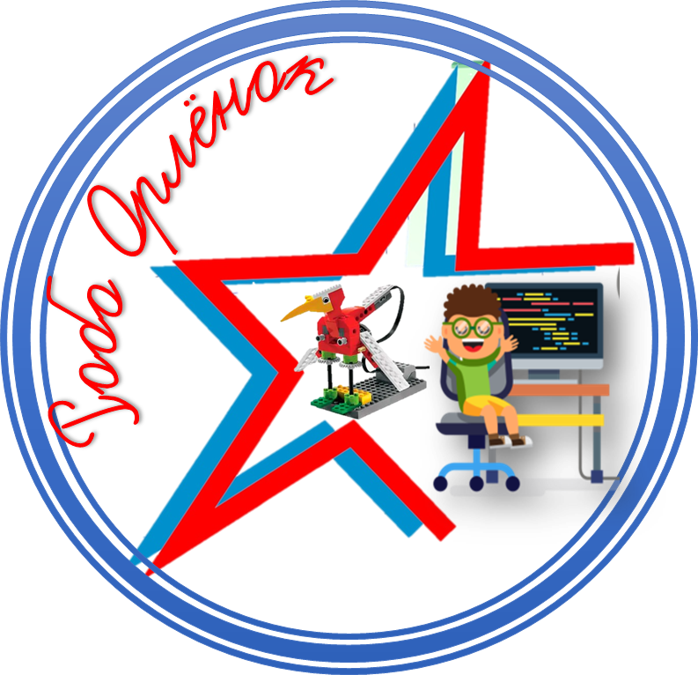
Пусть звёзды ярче освещают путь к победе,
Нам путеводная звезда удачи светит,
И наш девиз: не отставать,
Идти вперёд и побеждать!

г. Волосово
2022 г.

1. Общие положения конкурса
Робототехника — это перспективное направление в ближайшем будущем. Хотя уже сейчас есть много открытий в сфере робототехники. За примерами не надо далеко ходить. Уже сейчас существуют: беспилотные летающие аппараты (дроны), высокотехнологичные протезы, роботизированные автомобили, специальные работы, предназначенные для работы в специфических условиях и выполнения опасных работ. С каждым годом роботы становятся все более совершенными и «умными».
Развитие конкурсного движения, появление его новых форм способствуют дальнейшему внедрению робототехники в систему школьного образования как инновационной технологии обучения и эффективной практики ориентации школьников на инженерно-технические профессии.
Муниципальное общеобразовательное учреждение “Волосовская СОШ №1” выступает с инициативой проведения игры - конкурса по образовательной робототехнике «Робо Орлёнок» для обучающихся 2-4 классов общеобразовательных школ Волосовского района.

1.1. Цель конкурса:
Популяризация технического моделирования среди младших школьников образовательных учреждений.

1.2. Задачи:
- приобретение учащимися умения создания моделей роботов;
- формирование логического мышления;
- развитие интеллектуальных способностей;
- пропаганда творческих достижений учащихся;
- сохранение и развитие творческого потенциала школьников;
- развитие умения работать в команде.

1.3. Организатор и учредитель конкурса
МОУ “Волосовская средняя общеобразовательная школа №1”

1.4. Срок проведения
Конкурс проводится 21 декабря 2022 года на базе МОУ “ВСОШ №1” каб. 72 с 9.30 до 12.00

2. Организация и проведение

Выбор материала для выступления, подготовительные материалы
Команда готовит заранее название и эмблему (Приложение 6) Участники Конкурса участвуют в обучающем мастер-классе по техническому конструированию на примере моделей роботов LEGO WeDo являющихся собственностью МОУ “ВСОШ №1”, по результатам которого проходят тестирование. На основе полученных знаний в рамках конкурсного задания самостоятельно собирают модель по предложенной инструкции, используя данные наборы. Затем в программе Scratch (визуальная событийно-ориентированная среда программирования, созданная для детей и подростков) выполняют задание по программированию.
Оргкомитет конкурса обеспечивает бесплатный завтрак для участников конкурса, подготовку, проведение, подведение итогов конкурса, мероприятий по распространению информации о конкурсе. Руководители образовательных организации самостоятельно обеспечивают подвоз обучающихся в МОУ “ВСОШ №1”.
Внешний вид обучающихся должен соответствовать уставу той школы, которую они представляют. Обучающиеся обязательно должны иметь сменную обувь.

Состав оргкомитета (Приложение 1)
Суйконен С.И. - директор МОУ “Волосовская СОШ №1”
Хасанова Н.М.– руководитель центра "Точка роста" МОУ "Волосовская СОШ №1", ответственный за награждение победителей и призёров, за организацию торжественной линейки.
Гоголева Ирина Николаевна - учитель нач. классов, ответственный за организацию конкурса

Жюри (Приложение 2)
Конкурсные выступления оценивает жюри в количестве пяти - семи человек: педагог - организатор школы, 5 - 6 учеников начальных и старших классов, имеющие по предметам “Физика”, “Химия”, “Математика”, “Информатика” отметки “Пять” или “Четыре” за предыдущий отчетный период (предположительно 4 и 8 классы), прошедшие курс обучения “Робототехника”, с привлечением родительской общественности в качестве общественных наблюдателей (не более 3 человек), а также в качестве общественных наблюдателей могут присутствовать педагоги, сопровождающие детей на конкурс согласно заявки, (приложение 5)

Этапы конкурса
Конкурс проводится в 3 этапа:

- 1-й мастер-класс, инструктаж 20 мин. (5 мин. перерыв)
- Тестирование по итогам мастер-класса (теоретическая часть). Самостоятельное конкурсное конструирование по инструкции 30 мин (15 мин. перерыв)
- Алгоритмика 30 мин. (10 мин. перерыв)

Заявка на конкурс (Приложение 3)
Заявку на конкурс заполняет администрация образовательного учреждения Волосовского района на команду из двух человек от школы 2-4 классов не имеющих опыта работы и не прошедших курсов обучения в робототехническом направлении в форме анкеты Google Формы.

Условия конкурса
Возрастные категории участников: 7 – 11 лет учащиеся 2 - 4 классов образовательных учреждений Волосовского района Ленинградской области, не имеющих опыта работы и не прошедших курсов обучения в робототехническом направлении.
План проведения мероприятия:
 | ЭТАПЫ | Время
1 | 1 ЭТАП. Приветствие. 10 мин. 2 ЭТАП. Мастер-класс 15 мин. | 9.30-9.55
2 | Завтрак (бесплатный) | 10.00-10.15
3 | Тестирование (теоретическая часть). 10 мин. 3 ЭТАП. Конструирование по инструкции 30 мин. | 10.15-10.55
4 | Перерыв | 10.55-11.05
5 | 4 ЭТАП. Алгоритмика 30 мин. | 11.05-11.35
6 | Перерыв | 11.35-11.45
7 | 5 ЭТАП. Подведение итогов, награждение | 11.45-12.00
На первом этапе участники конкурса приветствуют друг друга, где жюри оценивает название и эмблему команд.
На втором этапе команды участвуют в мастер-классе, по окончании которого отвечают на вопросы теста на основе материалов прослушанного занятия (теоретическая часть, техника безопасности).
На третьем этапе команды участвуют в конкурсе по самостоятельной сборке моделей роботов по техническому заданию.
На четвертом этапе команды в программе Scratch (визуальная событийно-ориентированная среда программирования, созданная для детей и подростков) выполняют задание по программированию согласно техническому заданию.
На пятом этапе проводится вручение сертификатов участников и награждение победителей и призеров.
Участники должны:
- Представиться, указать название команды и рассказать, что изображено на их эмблеме, как изображения на эмблеме связаны с названием команды (название команды должно соответствовать цели и задачам конкурса), при защите названия команды можно использовать атрибуты, соответствующие теме конкурса, музыкальное сопровождение и иные аудиовизуальные средства. Время защиты 1,5 минуты (максим. 100 сек.).

Если участник(и), ранее заявленн(ый, ые) в участии в конкурсе, не сможет(смогут) присутствовать в назначенный день (21 декабря 2022) в месте проведения конкурса, то его педагогу - руководителю (сопровождающему) следует предупредить организаторов конкурса о его отсутствии через анкету Google Формы: https://forms.gle/oKmdUUexgBmQQGJq6, и, в случае, если педагог - руководитель (сопровождающий) решил заменить отсутствую(щего (отсутствующих), обучающегося (обучающихся), тогда необходимо повторно отправить новую заявку на участие в конкурсе: https://forms.gle/VmDEcDxCif3He9Xy5 не позже 20 декабря 18.00.

3. Система оценки выступлений участников конкурса

Шкала оценивания
Оценка выступления участников производится путем заполнения всеми членами жюри специальной табличной формы и проставления оценок по подготовленной шкале.
Итоговая оценка определяется путем суммирования баллов, проставленных команде всеми членами жюри, максим. 40 баллов команде. По результатам максимально набранных баллов командами определяется команда - победитель и команды - призеры конкурса.

Критерии оценивания: (Приложение 4)
- Название команды, эмблема - 5 баллов (Приложение 6)
- Тест по итогам мастер-класса - 5 баллов (минус 1 балл за каждый неверный ответ)
- Самостоятельное конкурсное конструирование по инструкции - 20 баллов:
- командная работа (распределение ролей, совместная работа, взаимоподдержка, сплоченность, отсутствие ссор и т.п.) - 5 баллов
- полная сборка модели за указанное время (20 мин.) - 10 баллов
- программирование, запуск робота - 5 баллов
- Алгоритмика (выбраны все необходимые команды, запущенная программа работает, ошибочные команды удалены) - 10 баллов, за каждую ошибку минус 1 балл

4. Подведение итогов

1. Определение призовых мест
Все члены команд получают сертификаты участников конкурса. Победители и призеры будут награждены ценными призами.
По итогам жюри определяет одну команду - победителя (1 место) и две команды - призеров (2 и 3 места) среди участников, а также отмечает наиболее яркие и интересные выступления по ряду номинаций:
- Номинация “Лучшее представление команд”
- Номинация “Самая дружная команда”
- Номинация “Самая внимательная команда” (по результатам тестирования)
- Номинация “Самая быстрая команда” (по результатам сборки модели робота)
- Номинация “Алгоритмика” (по результатам программирования в среде Scratch)
Победители по отдельным номинациям определяются простым большинством голосов (баллов) членов жюри.

2. Церемония награждения
Церемония награждения победителей, призеров и номинантов конкурса состоится 21 декабря 2022 года после окончания конкурсных мероприятий.

3. Публикации и анонсы
Список победителей и номинантов публикуется на веб-сайте МО начальных классов МОУ “ВСОШ №1” по электронному адресу https://sites.google.com/site/monacalnyhklassovmouvsosno1/,
на сайте МОУ “ВСОШ №1” в разделе Точка роста http://shkola1.volosovo-raion.ru/centr-tochka-rosta/meropriyatiya/
в официальной группе школы в социальной сети “ВКонтакте” https://vk.com/public202981921
Приложение 1 Состав организационного комитета конкурса

Состав оргкомитета конкурса
- Суйконен С.И. - директор МОУ “Волосовская СОШ №1”
- Хасанова Н.М.– руководитель центра "Точка роста" МОУ "Волосовская СОШ №1", ответственный за награждение победителей и призёров, за организацию торжественной линейки.
- Гоголева Ирина Николаевна - учитель нач. классов, ответственный за организацию конкурса

Приложение 2 Жюри конкурса
Состав жюри конкурса:
- Попсуева Н.Н. - педагог психолог МОУ “ВСОШ №1”
- обучающиеся 4 а класса и 8 а класса по 5 человек

Приложение 3 Заявка, отмена заявки
Анкета Google Формы, заявка: https://forms.gle/NjwRDK6HPpLS9q8y7
Анкета Google Формы, отмена заявки: https://forms.gle/oKmdUUexgBmQQGJq6

Приложение 4 Критерии оценивания
- Оценивание названия команды и эмблемы - 5 баллов
- Тест по итогам мастер-класса - 5 баллов (минус 1 балл за каждый неверный ответ)
- Самостоятельное конкурсное конструирование по инструкции - максим. 20 баллов:
- командная работа (распределение ролей, совместная работа, взаимоподдержка, сплоченность, отсутствие ссор и т.п.) - 5 баллов;
- полная сборка модели за указанное время (20 мин.) - 10 баллов
- программирование, запуск робота - 5 баллов
- Алгоритмика (выбраны все необходимые команды, запущенная программа работает, ошибочные команды удалены) - 10 баллов, за каждую ошибку минус 1 балл
Победители - команды по отдельным номинациям определяются простым большинством голосов (баллов) членов жюри.

ИТОГО: команда может получить максим. 40 баллов

Приложение 5 Список участников конкурса
Класс | ФИО
Список сопровождающих педагогов:
Класс | ФИО

Приложение 6 Критерии оценивания названия и эмблемы
- Название команды должно содержать в себе тему и цель конкурса 2 балла
- Разработка логотипа (эмблемы) — серьезный творческий процесс, результатом которого является графический знак, отражающий позиционирование, идеологию, философию, ценности команды.
Основные критерии его эффективности:
- Уникальность. Изображение должно быть оригинальным, неповторимым. Важно, чтобы у конкурентов не было представлено ничего подобного - 1 балл
- Простота. Чем лаконичнее эмблема, тем она эффективнее. Простые формы проще воспринимать, воспроизводить, масштабировать, наносить на разные поверхности - 1 балл
- Ассоциативность. Каждый элемент эмблемы — это некая ассоциация с командой. Любая линия должна иметь какой-то смысл. Задача дизайнера при создании эмблемы — найти графическое решение, которое придает знаку глубинное значение, увязывает параметры названия с его наименованием - 1 балл
ИТОГО в сумме максим. 5 баллов

